宮古の断層帯を知ろう！
～宮古で地震は起きるか？～
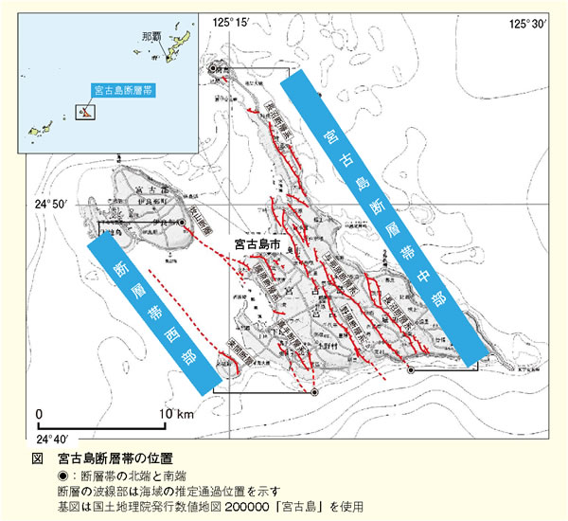
2０21年度おきなわ県民カレッジ 宮古地区広域学習サービス講座 第1回
講師： 安谷屋 昭 氏(元宮古島市文化財審議会 委員)
日時：2021年8月7日（土）
13:30～17:30(受付開始13:00)
場所：講座;宮古合同庁舎5階 宮古教育事務所 会議室
視察;島尻断層涯
対象：高校生以上
材料費：200円（保険料等） 定員：20人（要・事前予約）
申込先：沖縄県教育庁 宮古教育事務所
電話：０９８０－７２－３２２２（与那覇 正典、池城 直）
＊新型コロナウイルス関連対策が裏面あります。

